**Веселая прогулка вместе**

**План-схема маршрута к набережной реки**

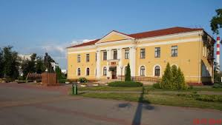

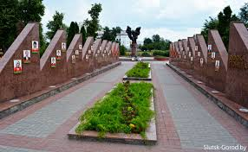

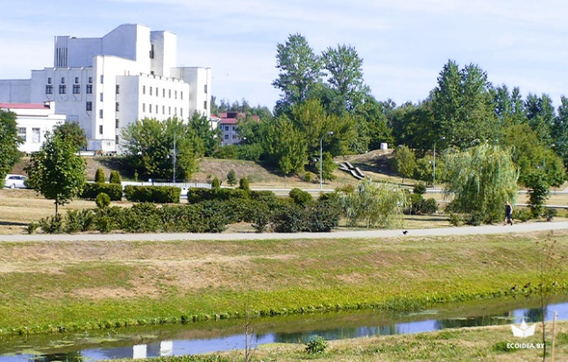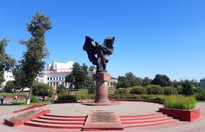

**Идя на прогулку, не забудьте с собой взять:**

* Головной убор (кепка, панама, косынка)
* Питьё, легкий перекус
* Плед, если ребенок захочет отдохнуть, полежать
* Игрушки

**Чем занять ребенка на прогулке?**

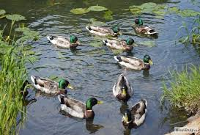Организуйте с ребенком разнообразные виды детской деятельности.

**Понаблюдайте:**

* Движение ветра
* Птицы
* Цветы
* Насекомые
* 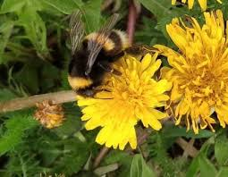Погода

**Расскажите ребенку о правилах поведения вблизи водоёма**

* Детям нельзя играть и находиться у водоема без взрослых
* Не оставляй мусор на берегу и не бросай его в воду
* Не подходи к краю воды
* Не вреди окружающей природе (не ломай ветки деревьев, не рви цветы, не вреди птицам, насекомым).

**Рассмотрите плавающих уток, лебедей. Загадайте про них загадку. Покормите их.**

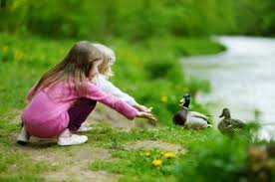Может плавать и нырять,  
В небе высоко летать.  
Мне скажи через минутку,  
Что за птица? Это ... (утка)

**Поиграйте с ребенком в игру «Рисунок камушками»**

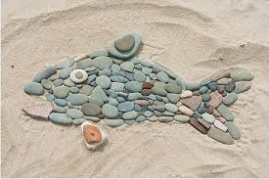Ребенку предлагается собрать побольше камушек и выложить из них рисунок (рыбку, солнце, дорожку, лестницу, дом и т.д.).

**Разучите с ребенком стихотворение о реке,**

**водоплавающих птицах, о насекомых и т.д.**

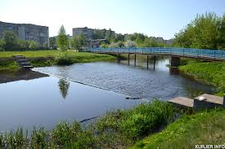

Я теку издалека,

Омываю берега,

Широка и глубока,

Называюсь я РЕКА.

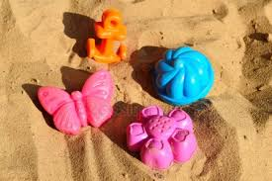Если ваш ребенок любит лепить, то можно предложить ему слепить из песка понравившийся предмет, птицу, насекомое.

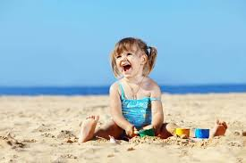

**Сделайте вместе с ребенком динамическую паузу**

Лебеди летят, крыльями машут (машем руками),

Прогнулись над водой, качают головой (качаем головой),

Прямо и гордо умеем держаться (распрямляем спину),

Очень бесшумно на воду садятся (присаживаемся).

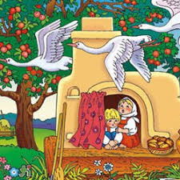

**Прочитайте сказку «Гуси-лебеди».** Поговорите с ребенком о содержании сказки, что ему понравилось, что нет. Как бы он поступил в такой непростой ситуации.

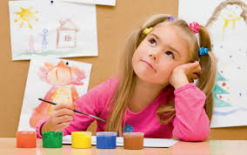Дома обсудите с ребенком, что больше всего ему запомнилось во время прогулки, что было более интересно.

Предложите нарисовать то, что ему понравилось в ходе прогулки.

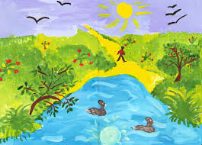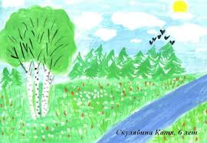

**Желаем вам веселых, познавательных, интересных прогулок!!!**